МІНІСТЕРСТВО ОСВІТИ І НАУКИ, МОЛОДІ ТА СПОРТУ УКРАЇНИ
НАЦІОНАЛЬНИЙ УНІВЕРСИТЕТ «ЛЬВІВСЬКА ПОЛІТЕХНІКА»
іНСТИТУТ КОМП’ютерних НАУК та ІНФОРМАЦІЙНИХ ТЕХНОЛОГІЙ

Кафедра систем автоматизованого проектування



ВИТЯГУВАННЯ ВЕРШИН. СТВОРЕННЯ СКЛАДНОЇ МОДЕЛІ
Методичні вказівки до лабораторної роботи № 8
з дисципліни «Системи автоматизації конструкторського проектування»
для студентів спеціальності 7.080402 (8.080402)
«Інформаційні технології проектування»
денної та заочної форм навчання

Львів-2014

1. Мета роботи
Ознайомлення з основними прийомами витягування вершин і створення складних моделей.

2. Теоретичні відомості
Створимо модель дощечки, яка зображена на рисунку.
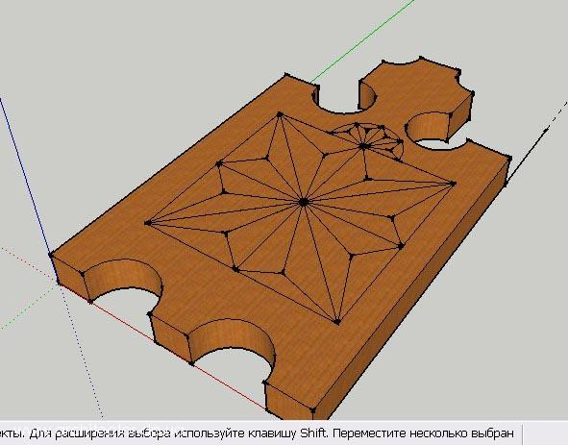
Для роботи створимо заготовку з нанесеним узором.
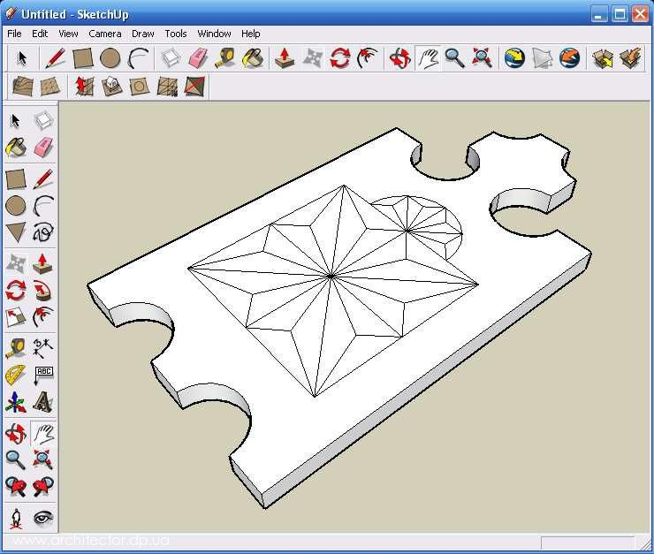
В точках, які потрібно переміщати, встановлюємо вертикальні осі розмітки.
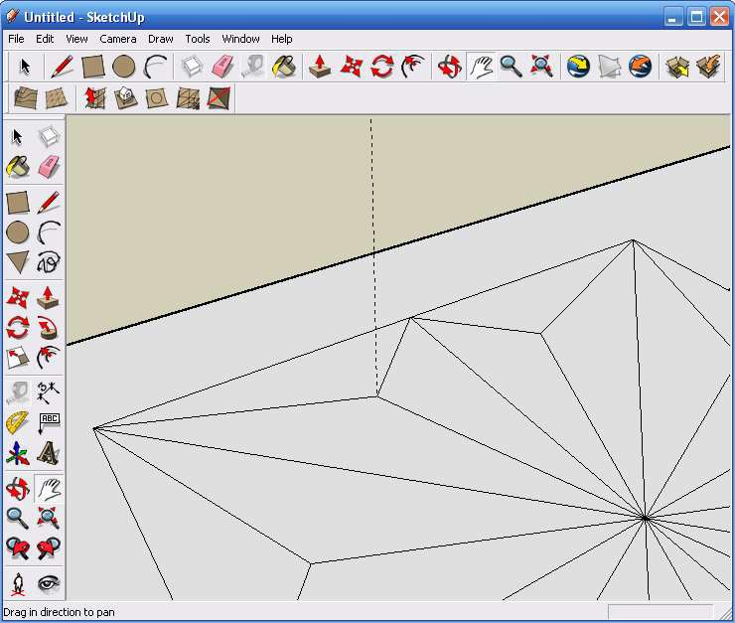
Вибираємо інструмент Move і клікаємо на точці, яку потрібно перемістити. Опускаємо її вниз по осі розмітки на довільну глибину, клікаємо ще раз, фіксуючи завершення переміщення і в VCB вводимо уточнене значення, наприклад 35мм. Значення фіксуємо клавішею Enter.
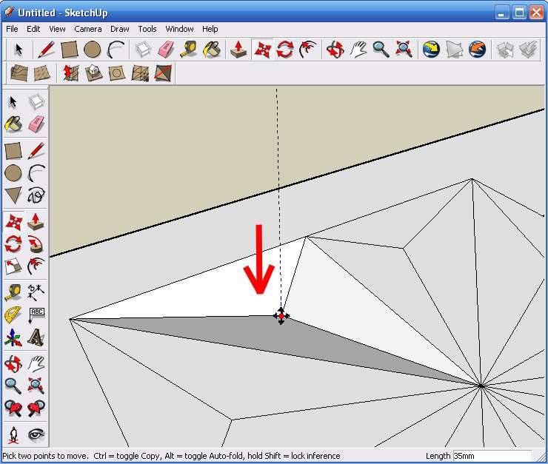
Повторюємо те ж саме з іншими вершинами.
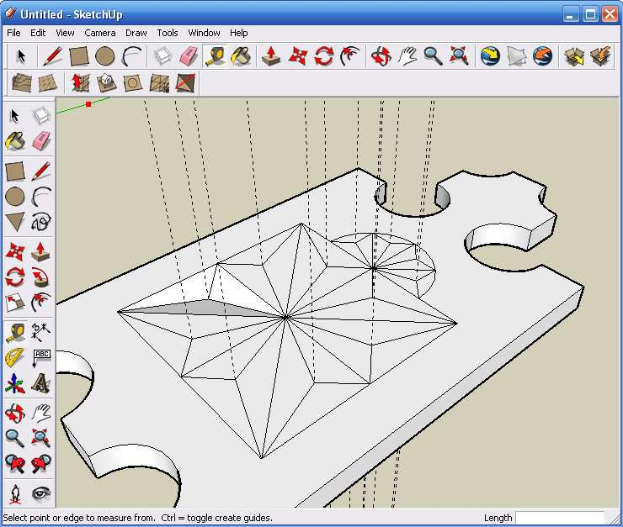
А ось цей момент (вище) такої операції не підлягає тому, що дуга не може утворити площині з переміщеної вершиною. Пізніше буде показано, як все-таки витягнути дугу, а поки що більш простий варіант - замінюємо дуги на прямі і витягаємо як робили спочатку.
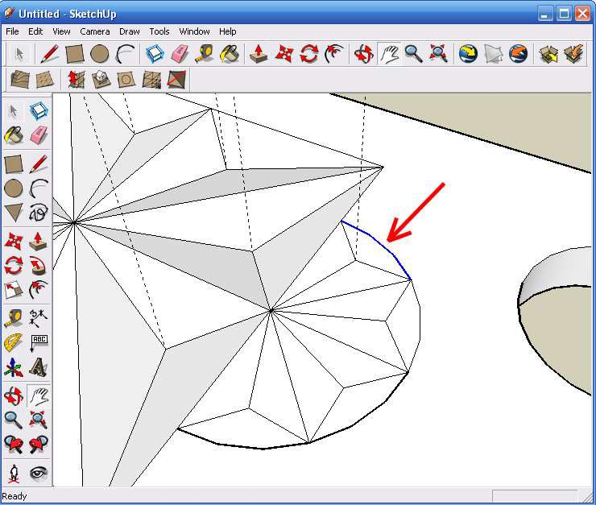
Ось така вийшла дощечка.
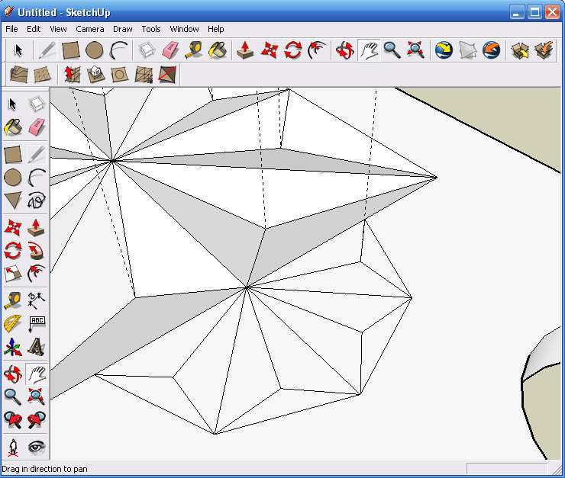
Інший спосіб більш довший - побудувати фігуру за заздалегідь створеною розміткою з осей застосовуючи лише лінії.
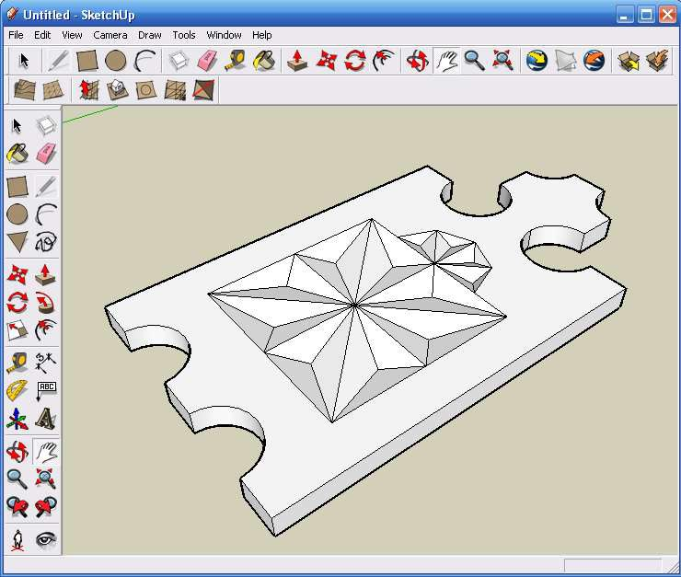

Створення моделі ложки

Моделювання овалу.
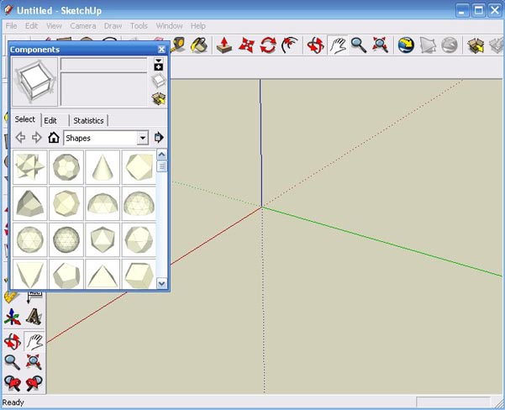
За базис буде взято сферу, яка є в списку Components, меню Windows.
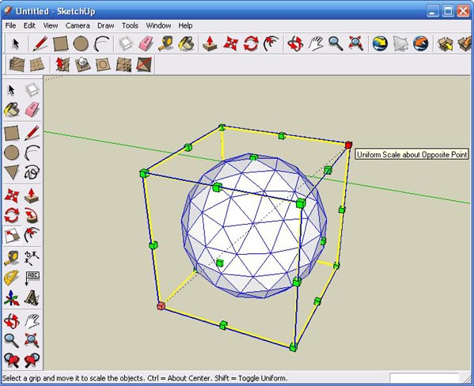
Зменшивши її до відповідного розміру, відсікаємо від неї більшу частину за допомогою інструменту Intersect.
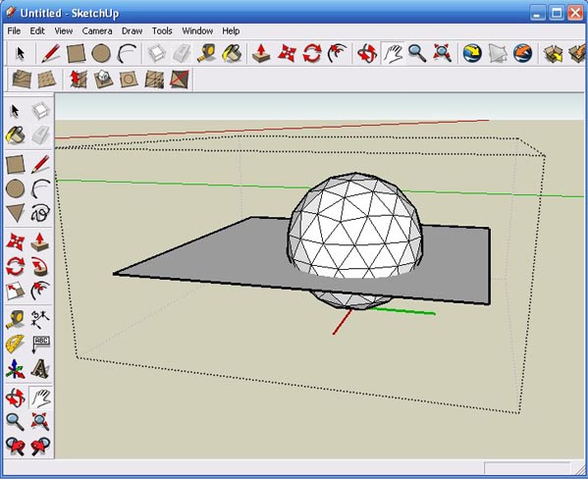
Чашечку, яка залишилася будемо розтягувати інструментом Scale.
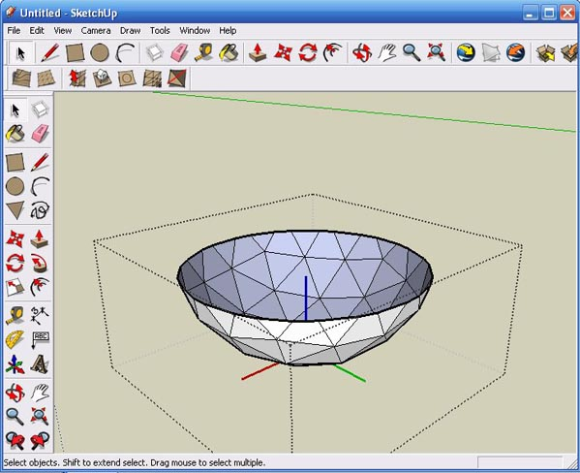
Спочатку витягнемо всю фігуру вздовж, потім потрібно виділити приблизно половину деталі і ще дотягнути до потрібної форми.
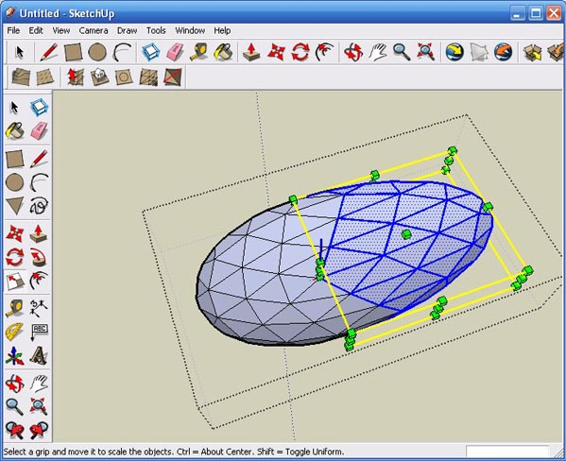
Щоб вийшла адекватна модель - копіюємо деталі й зміщуємо копію на міліметр вище.
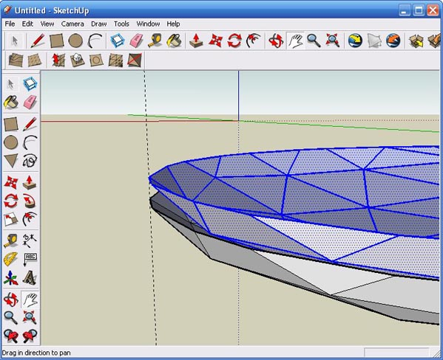
Зменшуємо її трішки інструментом Scale. Щоб при масштабуванні деталь не зміщувалася - потрібно утримувати Shift, тоді зменшення розміру відбувається до центру деталі.
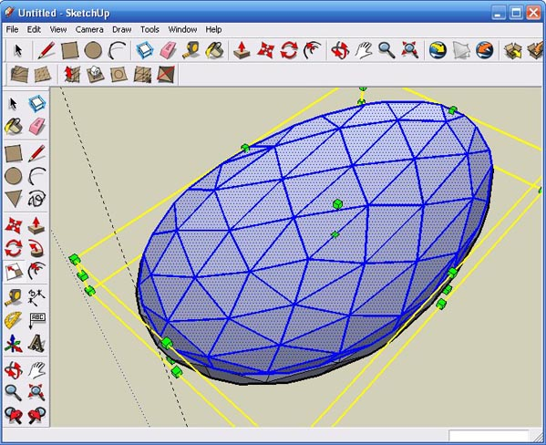
Вручну з'єднуємо краю - створюємо кромку тепер вже цільної деталі.
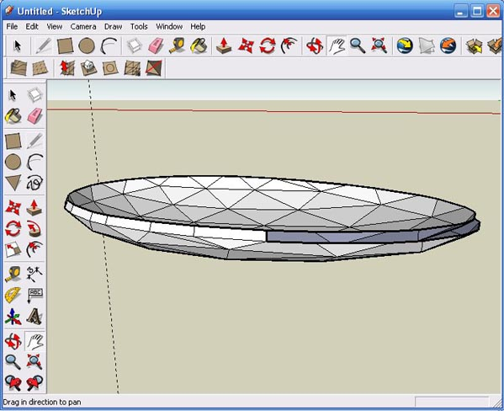

Моделювання ручки.

Залишилось намалювати ручку ложки. Створюємо прямокутник.
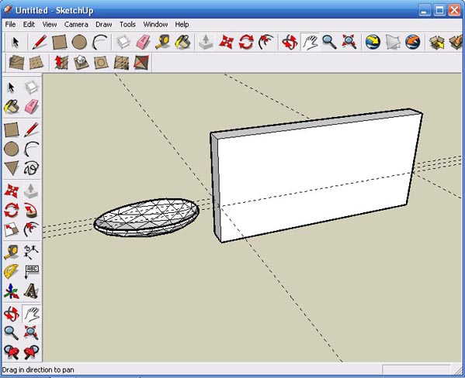
Малюємо контур ручки - вигляд збоку.
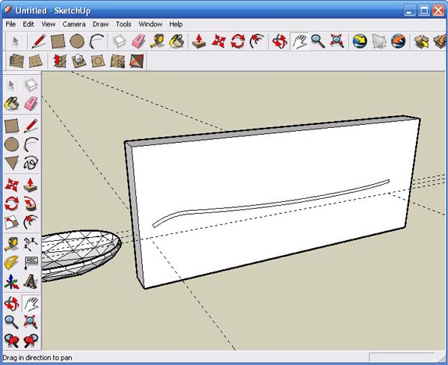
Прибравши зайве, видавлюємо деталь і тимчасово прибираємо її в сторону.
Потім робимо профіль ручки - вигляд зверху.
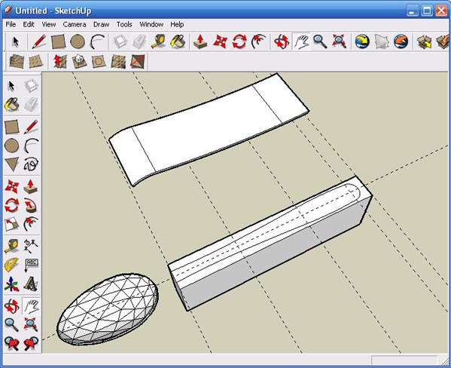
Поєднуємо їх - користуємося інструментом Intersect. Після чого прибираємо зайве - залишиться майже готова ручка.
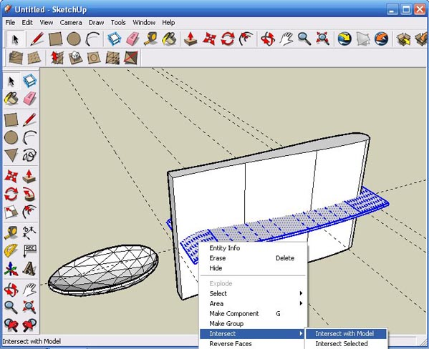
Залишилося приєднати її до першої деталі, що доведеться зробити вручну, з'єднавши лініями відповідні вершини деталей.
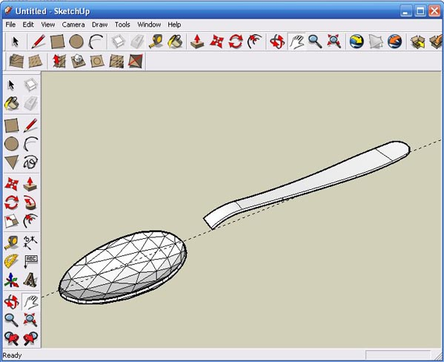
Виділивши всю модель - застосовуємо згладжування, ті лінії, які не вдалося прибрати, можна просто приховати.
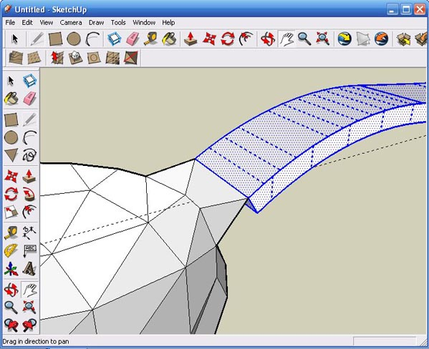

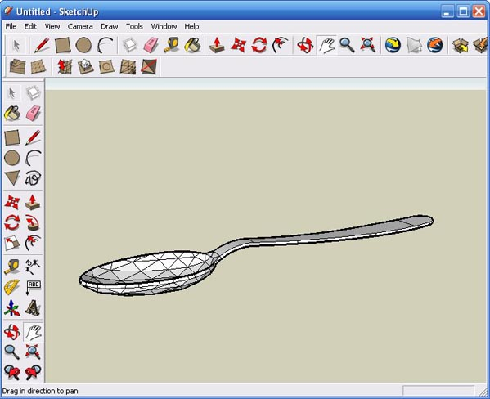
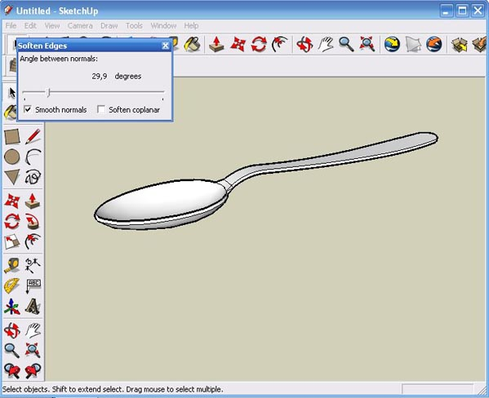
Модель простої ложки готова.
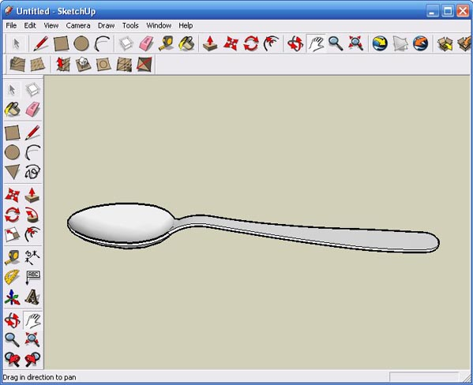

3. Лабораторне завдання

- Ознайомитись з основними прийомами витягування вершин і створення складних моделей.
- Отримати індивідуальне завдання.
- Виконати завдання.

4. Зміст звіту

- Мета роботи.
- Основні теоретичні відомості.
- Результат виконання індивідуального завдання.
- Висновок.

